УДК 621.3.019.3

МЕТОДИКА РАСЧЕТА ДЕЛИТЕЛЯ НАПРЯЖЕНИЯ ОСНОВАННОГО НА РЕЗИСТОРАХ ДЛЯ ПРИМЕНЕНИЯ НА МИКРОКОНТРОЛЛЕРНЫХ УСТРОЙСТВАХ АНАЛИЗА ПАРАМЕТРОВ СЕТИ РАБОТЫ ЭЛЕКТРОПОДВИЖНОГО СОСТАВА

И.В. Черепенькин
ФГБОУ ВО «КГЭУ», г. Казань
iwan.tcherepenkin@yandex.ru
Науч. Рук. канд. техн. наук, доцент А. Э. Аухадеев

В статье предложен способ организации и расчет делителя напряжения, применяемого для исследования показателей качества электрической энергии в сети питания электроподвижного состава. Все чаще возникает необходимость в установке на исследуемый объект различного рада микроконтроллерных устройств, для организации питания которых требуется понизить питающее напряжение сети работы электроподвижного состава до требуемого устройством уровня. Такое возможно благодаря применению делителя напряжения, основанного на постоянных либо же переменных резисторах.
Ключевые слова: делитель напряжения, электроподвижной состав, сеть питания, напряжение, резистор.

Делитель напряжения основанный на постоянных резисторах представляет собой схему, состоящую из двух последовательно расположенных резисторов высокой точности, позволяющую произвести понижение уровня напряжения до необходимого, при изменении номиналов используемых в схеме резисторов[1].
Схема делителя напряжения выглядит следующим образом и включает источник питания, а также два последовательно расположенных резистора[2].
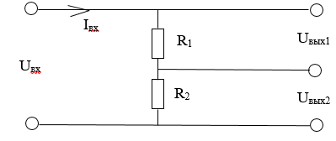
Рис. 1. Общий вид схемы делителя напряжения на резисторах

Разработку системы контроля напряжений сети работы ЭПС ГЭТ возможно выполнить на базе микроконтроллера Arduino UNO.
С аналогового входа платы Arduino возможно снимать напряжение в диапазоне от 0В до 5В. В данном случае возникает необходимость понизить напряжение питания сети ЭПС равное 550 В до уровня, воспринимаемого аналоговым входом платы Arduino. Это достаточно просто реализуемо с помощью преобразователя напряжения сети (Рисунок 2) - делителя напряжения. Данная схема способна понизить уровень напряжения сети работы ЭПС до требуемого, равного 2,5 В.
Напряжение номиналом 2,5 В выбрано в связи с тем, чтобы предотвратить вывод из строя системной платы в следствии больших скачков напряжения, в том числе связанных с короткими замыканиями[3].
Для выполнения требований по току и мощности, нам потребуется резистор R₁ номиналом 6 МОм, формула расчета необходимого номинального сопротивления резистора R₂ выглядит следующим образом[4].

(1)

(2)
В связи с тем, что резисторов номиналом 27.4 кОм не существует выберем углеродистый резистор R2 серии CF-100 (C1-4) 1Вт, 27кОм, 5%.
Для обеспечения безопасности оператора и защиты устройства следует разделить сопротивление резистора R₁ = 6 МОм на четыре последовательно соединенных резистора серии CF-100 (C1-4) 1Вт, 1,5 МОм, 5%. Так же в цепь делителя напряжения после резистора R₁ последовательно в цепь необходимо включить предохранитель серии FBGTF640H 0,6 А, 5кВ, который обеспечит защиту цепи от короткого замыкания[5].

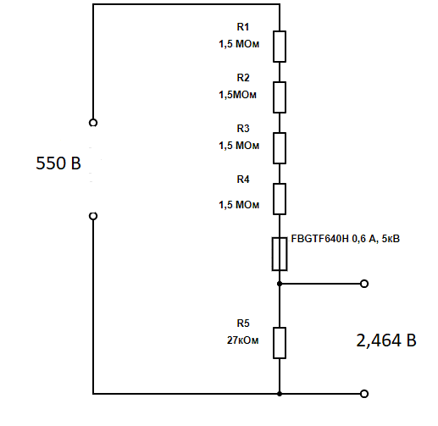
Рис. 2. Принципиальная схема делителя напряжения 550В/2,564В с предохранителем на пяти резисторах

Приведенный расчет и используемая схема легко реализуемы на производстве. Данное устройство имеет малую себестоимость, высокие характеристики, а также отвечает техническим требованиям по току и мощности.

Источники
1. Нормы и правила проектирования систем электроснабжения трамваев и троллейбусов. – М.: ОНТИ АКХ, 1983. – 56 с.
2. Правила устройства систем тягового электроснабжения железных дорог РФ. – М., 1997. – 688 с.
3. ГОСТ 6962-75. Транспорт электрифицированный с питанием от контактной сети. Ряд напряжений.
4. Правила технической эксплуатации трамвая и троллейбуса . – М.: Министерство транспорта РФ, 2001. – 254 с.
5. Щуров, Н.И. Теория электрической тяги. – Новосибирск: НГТУ, 2004. – 98 с.

